Kapitel 5 : Richtig ? Oder falsch ?
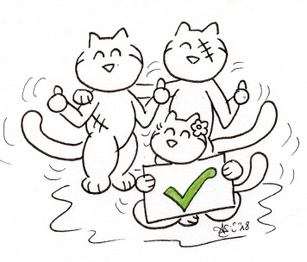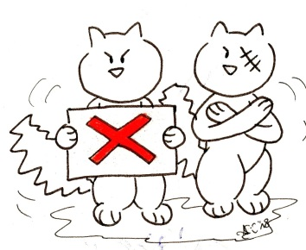
- Lies die folgenden Sätze. Sind sie richtig oder falsch? Kreuze die passende Antwort an.
Phrases | 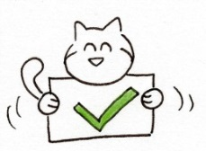 | 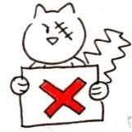
- Auf dem Weg zum Micky-Club entdecken die Kinder ein Plakat, dass man Tiere nicht aussetzen sollte. | richtig | falsch
- Im Micky-Club gibt es viele Sandburgen. | richtig | falsch
- Oskar gefällt es überhaupt nicht im Micky-Club. | richtig | falsch
- Der Betreuer spricht sehr gut Deutsch. | richtig | falsch
- Tristan kann Französisch, Englisch und Bretonisch sprechen. | richtig | falsch
- Valentine arbeitet im Ferienhäuschen. Sie übersetzt Texte vom Deutschen ins Französische. Sie ist Übersetzerin. | richtig | falsch
- Valentine und Stefan begegnen Kazh. Sie finden ihn sofort super lieb. | richtig | falsch
- Valentine glaubt nicht, dass Kazh ausgesetzt wurde. Sie findet ihn ein bisschen dick. | richtig | falsch
- Kazh fand das Essen, das die Kinder ihm gegeben hatten, leckerer als das Essen, das Stefan ihm gibt. | richtig | falsch
- Zum Mittagessen gibt es Artischocken und Fisch. | richtig | falsch

Note : ______ / 10

